別紙(第3条関係)
 | 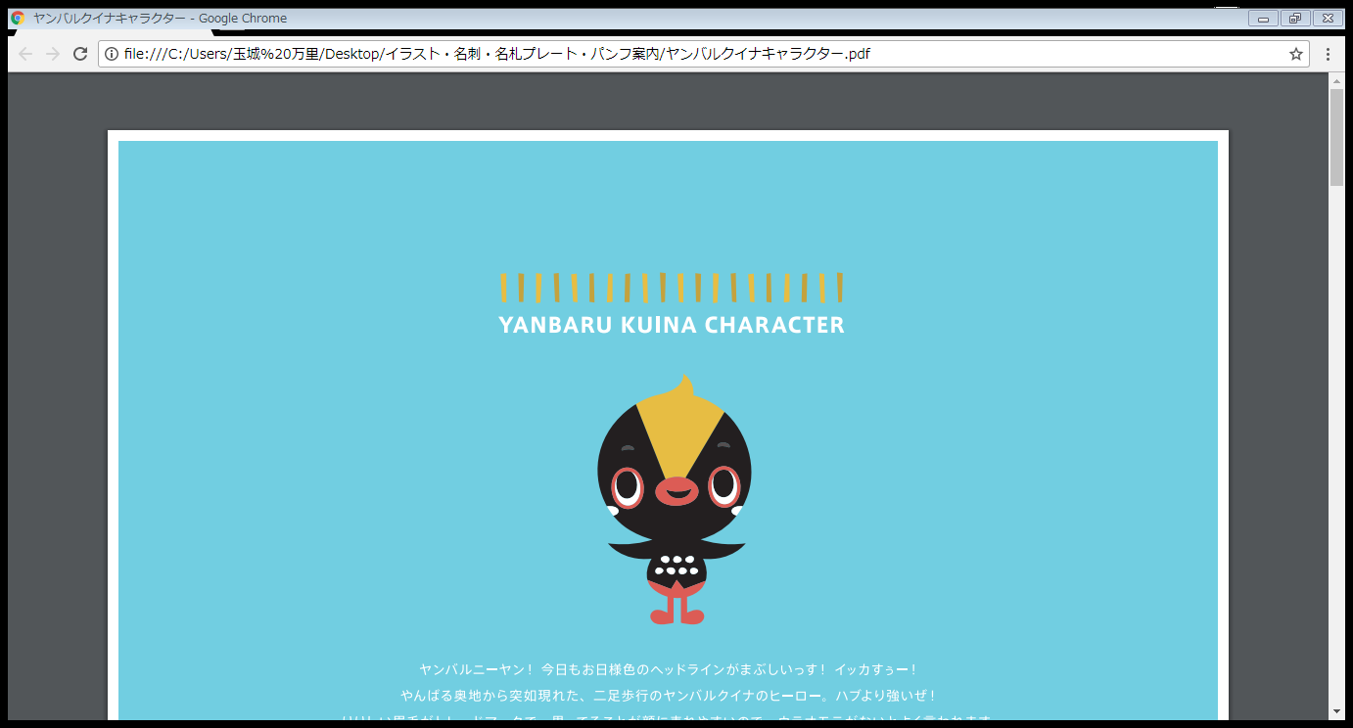 |  | 発行番号
 |  |  | 国頭村長 宮 城 久 和
 |  |  | 発行日 | ： | 年 月 日
 |  |  | 有効期限 | ： | 年 月 日
 | 子育てサポート券  400円 |  | 利用日 | ： | 年 月 日
 | 利 用 会 員 |  |  |  |  | ㊞
 | サ ポ ー ト 会 員 |  |  |  |  | ㊞
 |  |  | (表)
国頭村役場 福祉課
〒905-1495 国頭村字辺土名121番地
TEL：0980-41-2765 FAX：0980-41-2914

(裏)

